prof.dr.sc. Maja Ljubetić
izv.prof.dr.sc. Ivana Visković
doc.dr.sc. Toni Maglica
Iskra Kaselj Tomić, asistentica
Jelena Topić, naslovna asistentica

U sklopu suradnje s G.A.L.B. Förderungg GmbH (Berufsfachschule für Sozialassistenz, Berufsfachschule für Altenpflege, Fachschule für Sozialpädagogik) nastavnici i studentice Odsjeka za rani i predškolski odgoj i obrazovanje Filozofskog fakulteta Sveučilišta u Splitu boravili su od 10. do 16. rujna 2023. u Berlinu. Preko programa E-mobilnosti studentima i nastavnicima omogućen je posjet G.A.L.B. školi, upoznavanje s nastavnim programima i obrazovnim procesom. Analizirane su mogućnosti daljnje suradnje.
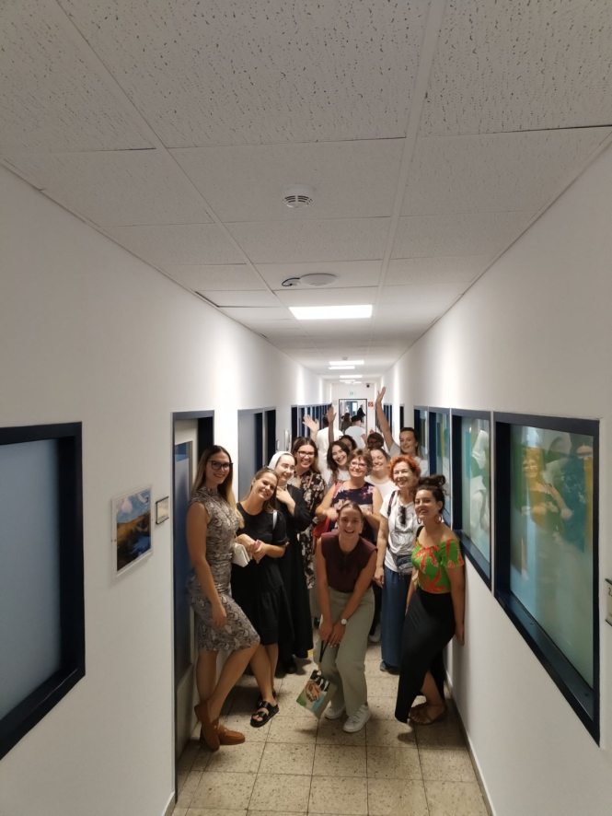

Kako bi se upoznali s praksom RPOO te javnom obrazovnom politikom Berlina (kao pokrajinom - jedinicom samouprave) upriličen je posjet gradskom dječjem vrtiću Brauereihof, Bewegunskindergarten te dječjem vrtiću Hrvatske katoličke misije.
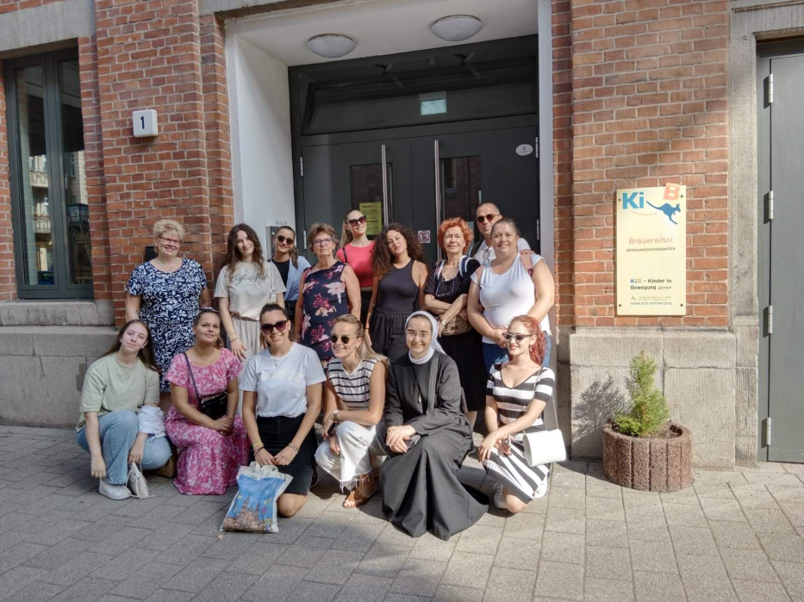
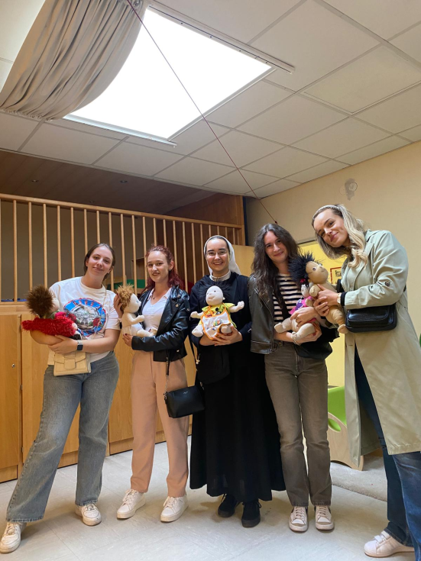 | 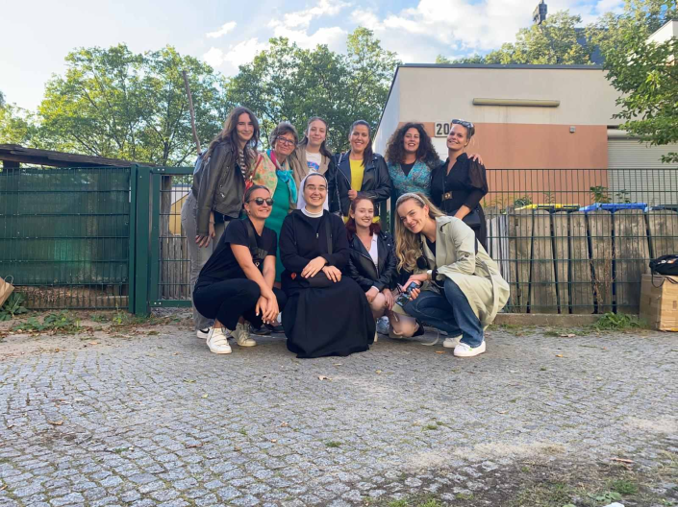

Studentice i nastavnike primio je i Veleposlanik Republike Hrvatske, upoznao ih se aktivnostima Veleposlanstva i potporom Hrvatima u Njemačkoj. Analizirane su mogućnosti suradnje, poglavito studiranja u Splitu.
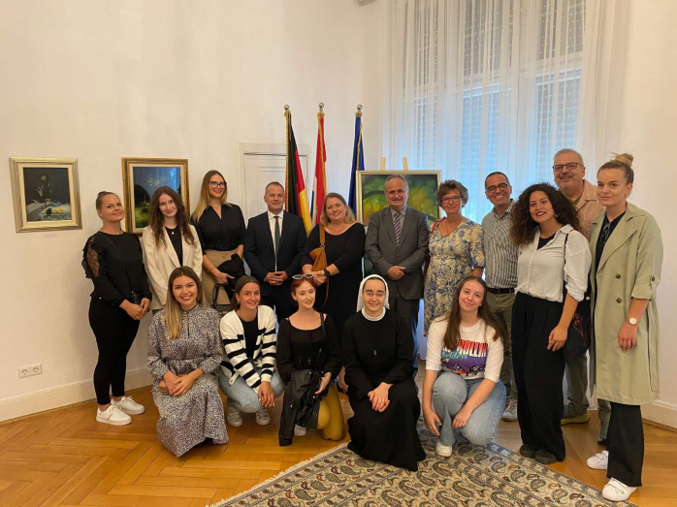 | 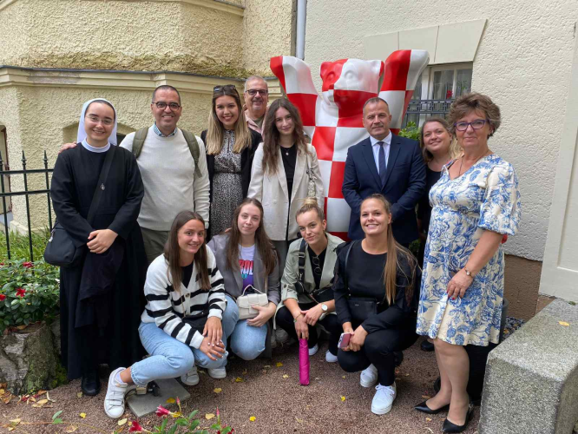

Naši domaćini G.A.L.B. Förderungg GmbH organizirali su i posjet Koncertnoj dvorani uz glazbeni doživljaj orkestralne izvedbe djela Igora Stravinskog te umjetničke izložbe Positions Berlin Art Fair. Istodobno je iskorištena mogućnost posjete kulturnim znamenitostima Berlina.
Svi sudionici, studentice, nastavnici i domaćini, prepoznali su potencijal ovakog oblika suradnje za koju vjerujemo da će se nastaviti.

